Башкортостан Республикаһының  Шаран районы  муниципаль районының  Акбарыс ауыл Советы  ауыл биләмәһе Хакимиәте  Акбарыс ауылы, Мºктºп урамы, 2  тел.(34769) 2-33-87 | 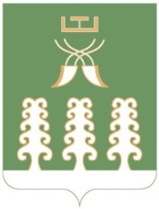 | Администрация сельского поселения  Акбарисовский сельсовет  муниципального района  Шаранский район  Республики Башкортостан  с. Акбарисово, ул.Школьная,2  тел.(34769) 2-33-87
Ҡ А Р А Р ПОСТАНОВЛЕНИЕ

25 декабрь 2017 й. № 76 25 декабря 2017 г.

«О присвоении адреса земельному участку»

В соответствии с постановлением правительства РФ от 19.11.2014 г. № 1221 «Об утверждении правил присвоения, изменения и аннулирования адресов» на основании заявления Галимова Валерия Минзуфаровича, в целях обеспечения учета и оформления земельных участков, ПОСТАНОВЛЯЮ:
1.Земельному участку, общей площадью 2548 кв.м., с кадастровым номером 02:53:080103:0023 присвоить почтовый адрес: Республика Башкортостан, Шаранский район, с. Акбарисово, ул. Совхозная, д. 28, кв.2.

2. Контроль за исполнением настоящего постановления возложить на управляющего делами администрации сельского поселения Акбарисовский сельсовет муниципального района Шаранский район.

И.о.главы сельского поселения Р.Г.Ягудин

